**1 АКТУАЛЬНОСТЬ**

На сегодняшний день рынок электронной коммерции в России активно развивается. Согласно данным исследовательского агентства Data Insight, объем российского рынка электронной коммерции в 2014 году составил 310 млрд. рублей, в 2015 – 392 млрд. рублей (рост на 26%).

Многим ведущим представителям розничной интернет-торговли удалось добиться увеличения продаж на 200-300%.

Важно отметить, что темпы роста данного сектора экономики значительно опережают темпы роста экономики страны: за 2015 год ВВП России вырос на 3,5%, а e-commerce – на 26%.

Согласно мнению экспертов компании J’son & Partners Consulting, в ближайшие годы ожидаются стабильные темпы роста на уровне 15-20% ежегодно, в то время как к 2020 году объем рынка электронной коммерции составит более 2180 млрд. руб. (рисунок 1).

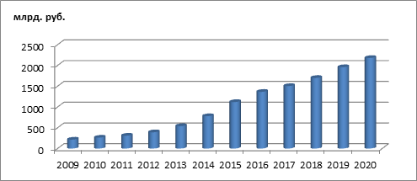

Рисунок 1 – Объем рынка электронной коммерции в России (млрд. руб.)

Следует отметить тот факт, что сегмент электронной коммерции в экономике нашей страны стал заметен только за последние 4-5 лет. До 2011 года доля продаж посредством интернет составляла менее 1% от общего объема торговли России, в 2012 – около 2% (рисунок 2). Схожие показатели имели место в США и Великобритании в 2003 и 2005 годах, на сегодняшний день доля е-commerce в данных странах занимает более 10%, с чего мы можем сделать вывод о наличии определенного потенциала для дальнейшего роста рынка электронной коммерции России.

Справедливо заметить, что на Российском рынке интернет-торговли примерно 60% интернет-пректов ориентированы на крупные города, такие как Москва или Санкт-Петербург, где проживают около 15% населения страны. Эксперты из Morgan Stanley прогнозируют, что к 2019-2020 годам объемы продаж посредством сети интернет увеличатся на 30% для столичных городов, и примерно на 55% для региональных городов. На рисунке #3 изображена диаграмма с прогнозом на ближайшие годы для отдельных регионов РФ.

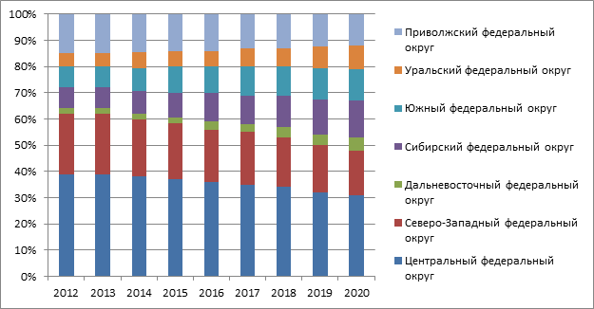

Рисунок #3 – Прогноз распределения продаж посредством сети Интернет по регионам России

По результатам исследований за 2016 год, на рынке российской интернет коммерции преимущественно распространяется цифровая продукция, доля которой составляет 64% в рублях - эта оценка составляет 254,9 млрд. (рисунок 4). Большинство покупок в коммерческих онлайн сервисах – это, как правило, бронь билетов, аудио, видео или любая другая цифровая продукция, бронь гостиниц или оплата путевок. Так же интернет коммерция часто используется для оплаты коммунальных услуг, мобильной связи или штрафов.

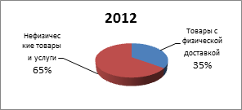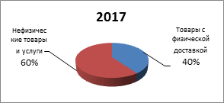

Рисунок 4 – Структура рынка электронной коммерции в России 2012 и 2017гг.

Что касается реально существующих товаров, для которых необходима курьерская доставка - их доля на рынке интернет торговли составляет 36% от общей доли рынка, с высокой интенсивностью растут продажи обуви, одежды, косметики, а так же парфюмерии. Данная ниша активно развивается с момента формирования рынка, в конце 2011 - начале 2012 года общая сумма продаж составляла 136,9 млрд. рублей, по результатам анализа за 2016 год, этот показатель вырос уже вдвое. Эксперты прогнозируют, что в ближайшие два года доля продаж физических товаров закрепит свои позиции на 40 - 45% от общей суммы продаж на рынке интернет торговли.